Ирина Александровна Туренко, учитель-логопед

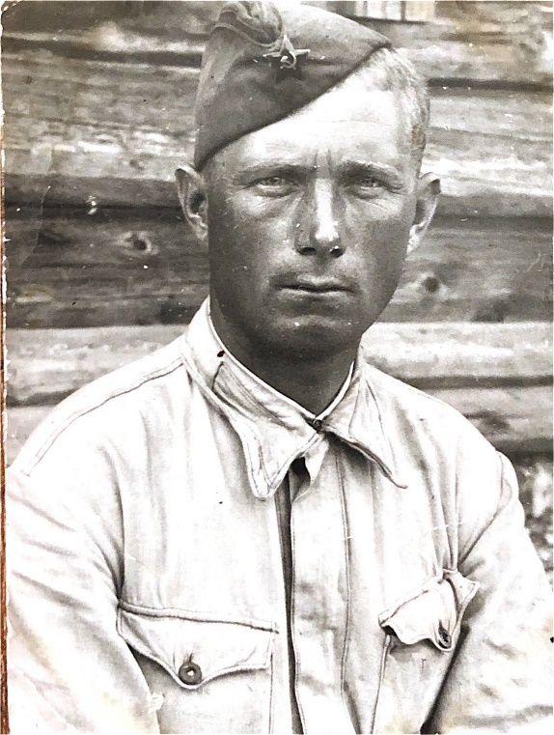

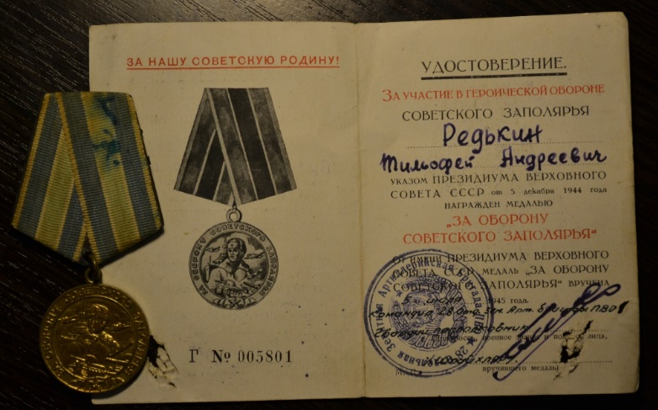
Родился мой дед Тимофей Андреевич Редькин 7 марта 1912 года в деревне Погост Яндомозерского прихода Петрозаводского уезда.
Окончил три класса Яндомозерской начальной школы в 1922 году. Работал деревообделочником. Был призван в армию Заонежским РВК в 1934 году. С июня 1939 года по ноябрь 1940 служил в 208 стрелковом полку телефонистом. С июня 1941 года призван по мобилизации Петрозаводским РВК и зачислен в 54 отдельный зенитный артиллерийский дивизион линейным надсмотрщиком. Принял военную присягу 25 июня 1941 года. С июня 1942 по июнь 1944 года воевал в 885 запасном артиллерийском полку в звании сержант, должность - командир отделения. С июня 1944 по октябрь 1945 года в 28 отдельной зенитной бригаде.

Мой дед награждён медалью «За оборону Советского Заполярья», медалью «За Победу над Германией в Великой Отечественной войне 1841- 1945 годов».
Его жена,

моя бабушка, Мария Николаевна Редькина награждена орденом «Материнской славы». Тимофей и Мария вырастили пятерых детей: сына Юрия и дочерей -Антонину, Галину, Тамару и Надежду. Тимофей Андреевич трудился в лесной промышленности, есть у него и трудовые награды, среди них - нагрудный знак «Отличник социалистического соревнования лесной промышленности СССР».

Я горжусь своими родными.

